Sampai pada sesi ini, anda sudah bisa membuat aplikasi CRUD(Inser. Update,Delete) data Mahasiswa. Dimana setiap mahasiswa bisa login ke halaman untuk melihat data siswa dan melakukan upload file. Selanjutnya silahkan dilanjutkan untuk membuat aplikasi e-Learning sederhana yang mana untuk spesifikasi aturanya sebagai berikut :

1. Setiap user hanya bisa melakukan upload pada account masing-masing
2. Ada penanda sisa sudah melakukan upload file atau belum.
3. Penambahan User dengan Level Dosen.
4. User dengan Level Dosen dapat memberikan Nilai kepada setiap Mahasiswa.

Dari spesifikasi aturan di atas yang paling penting adalah untuk aturan 3 dan 4 setidaknya itu yang harus dikerjakan. Untuk mempermudah dalam pengerjaan bisa memanfaatkan tbel database mahasiswa pada tugas sebelumnya, tidak perlu membuat tabel baru lagi.

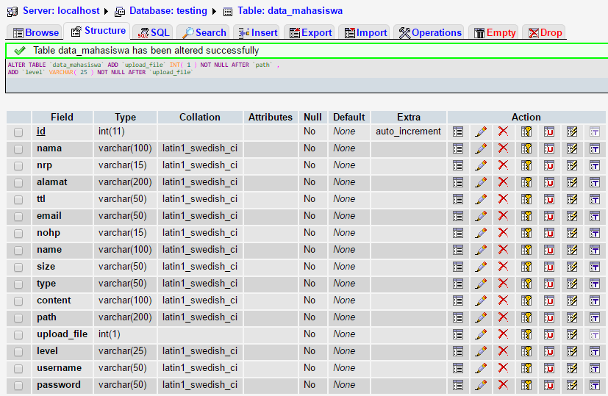

Dari contoh di atas, menggunakan tabel ***data_mahasiswa*** dari projek sebelumnya. Mulai dari sekarang anggaplah dabel ***data_mahasiswa*** adalah tabel untuk menampung semua data pengguna baik data dosen atau mahasiswa.

Seperti yang telah dijalaskan sebelumnya untuk mempermudah pengerjaan cukup di tambahkan 2 kolom baru. Pada contoh di atas ditambahkan kolom *upload_file* dan *level*.

upload_file digunakan untuk menyimpan indikator apakah user sudah mengupload file atau belum. Pada contoh di atas menggunakan indikator data binner. 1 jika user sudah menguload file dan 0 jika user belum melakukan upload file.

level digunakan untuk menyimpan level(tipe/jenis) dari pengguna. Data yang disimpan bisa berupa karakter “dosen” dan “mahasiswa”. Sehingga nanti jelas user pengguna adalah dosen atau mahasiswa.